**Vlastnosti kvapalín a plynov A I.O**

1. V texte doplň chýbajúce slová. Prírodná veda, ktorá skúma, opisuje, vysvetľuje prírodné javy sa nazýva

. . . . . . . . . . . . Veci, predmety, ktoré sa nachádzajú okolo nás vo fyzike nazývame. . . . . . . . . . . . . a skladajú sa z . . . . . . . . . . . . . ..

Telesá môžu byť z . . . . . . . . . . . . . . , . . . . . . . . . . . . . . a . . . . . . . . . . . . . . . látok. (podľa skupenstva)

1. Doplň tabuľku:

|  |  |
| --- | --- |
| Vlastnosti kvapalín | Vlastnosti plynov |
|  |  |

1. V tabuľke podčiarkni vlastnosti, ktoré sú spoločné pre plyny aj kvapaliny.
2. Uvedené pojmy roztrieď do dvoch skupín. V prvej budú **telesá**, v druhej **látky**: voda, vzduch, hrniec, hélium v balóne, stolička, čaj v pohári, železo, džús, vzduch v lopte, drevo, minerálka vo fľaši

Telesá:. . . . . . . . . . . . . . . . . . . . . . . . . . . . . . . . . . . . . . . . . . . . . . . . . . . . . . . . . . . . . . . . . . . . . . . . . . .

Látky: . . . . . . . . . . . . . . . . . . . . . . . . . . . . . . . . . . . . . . . . . . . . . . . . . . . . . . . . . . . . . . . . . . . . . . . . . .

1. 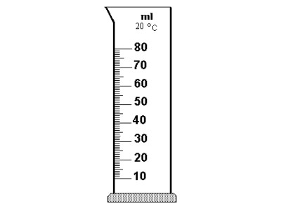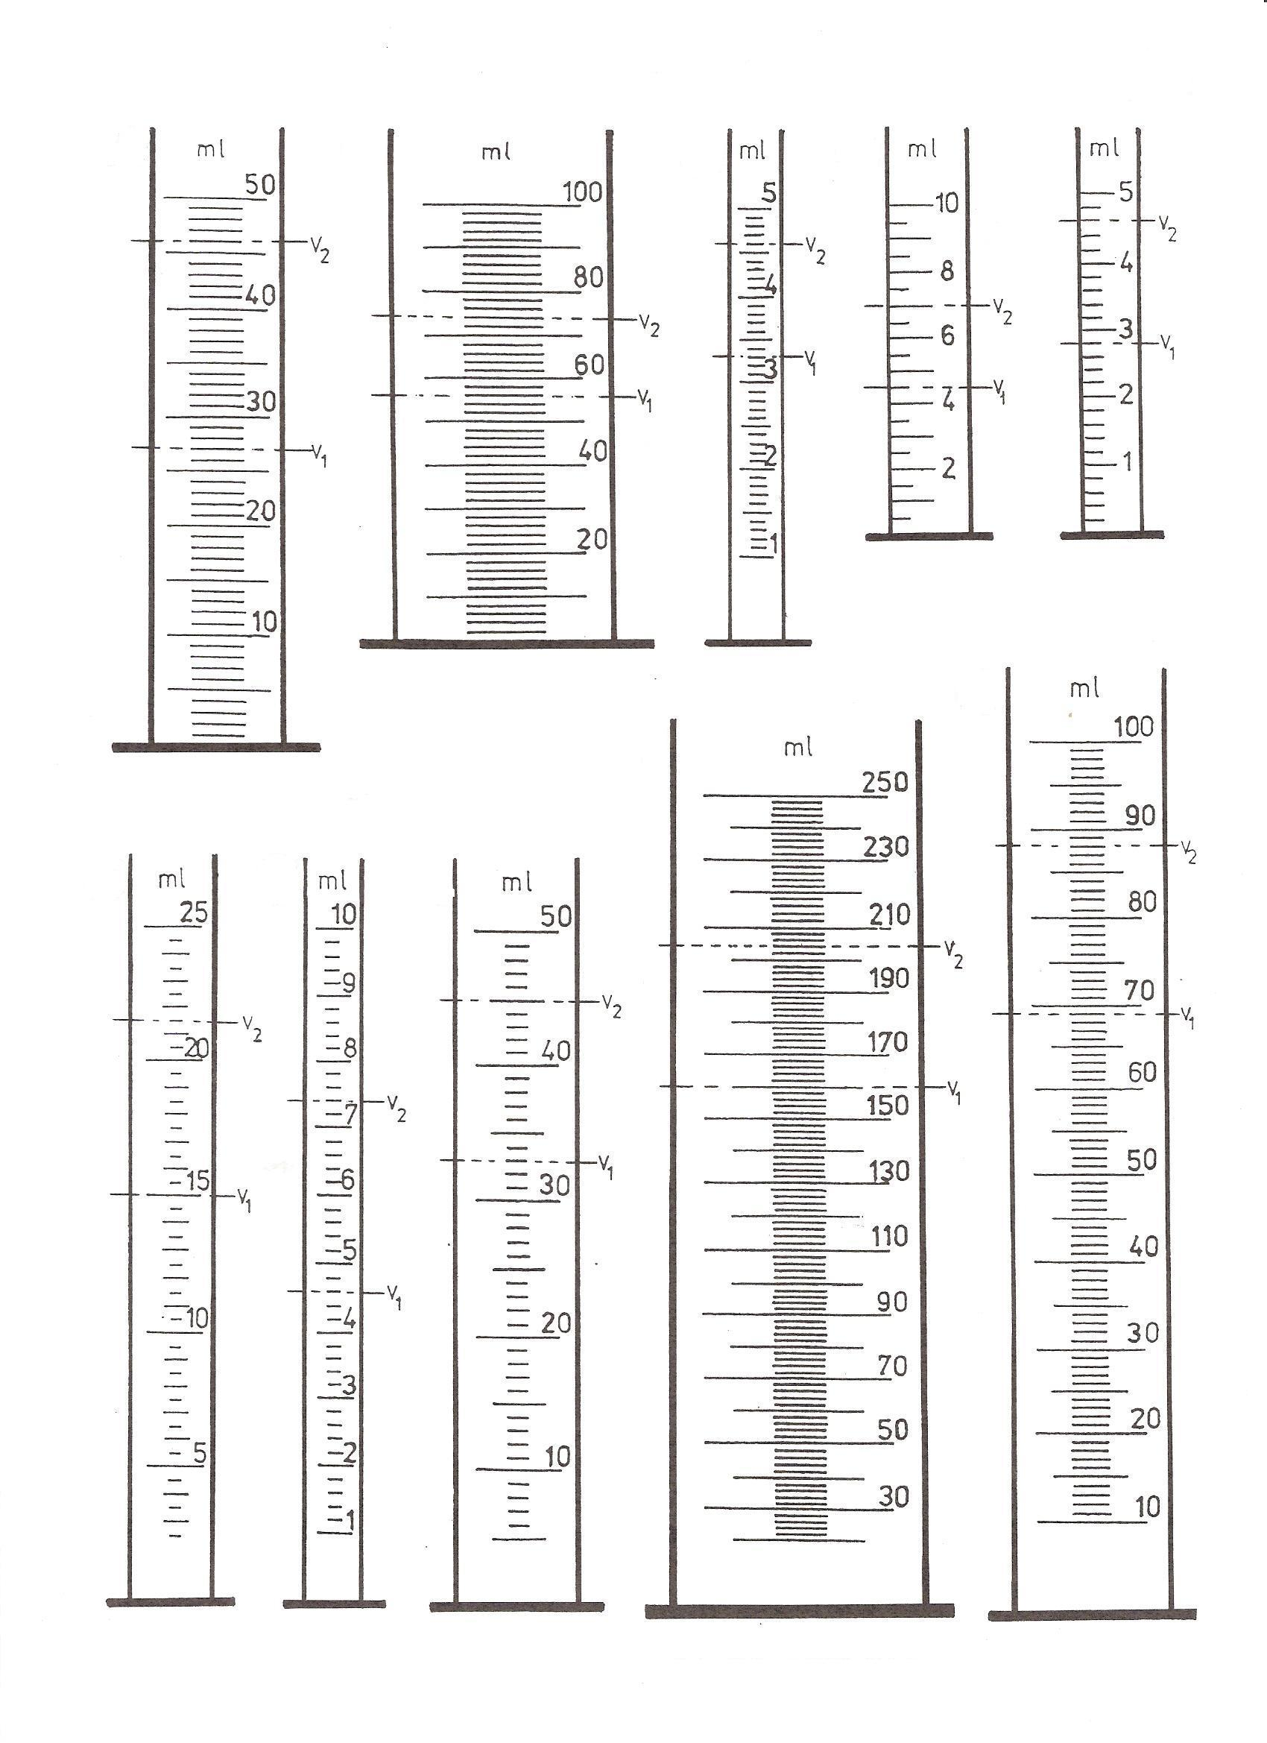Pri danom odmernom valci urč:

Merací rozsah:. . . . . . . . . . .

Jednotky meradla: . . . . . . . .

Hodnotu 1 dielika . . . . . . . . .

Z odmerného valca urč akú hodnotu predstavuje objem V1 a objem V2

V1 = ____________

V2 = ____________

Merací rozsah:. . . . . . . . . . .

Jednotky meradla: . . . . . . . .

Hodnotu 1 dielika . . . . . . . . .

Zaznač do odmerného valca objem

kvapaliny 25 ml.

1. Fyzikálna veličina objem má značku . . . . a jej základnou jednotkou je . . . . . . . . . . . . . . . . . . . . . . . . . . . ., ktorý má značku . . . . .
2. Premeň: 5000 ml = _________ l 8 l = __________ ml 450 l = _________ ml

62 l = ___________ ml 120 000 ml = __________l 80 000 ml =.________ l

56 cl=___________ l 2,35dl=____________ml 47,89ml=__________cl

1. Ako znie Pascalov zákon?
2. Ako nazývame kvapaliny a plyny **spoločným názvom**? .......................................................
3.  Do nádob nalejeme džús a čaj. Dokresli, ako sa ustáli hladina džúsu a čaju v nádobách.

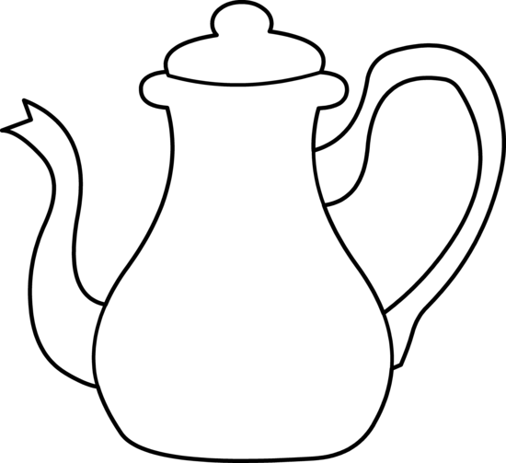

1. Pomenuj predmety na obrázku a napíš akú vlastnosť kvapaliny alebo plynu využívajú.

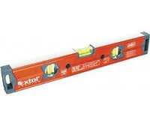 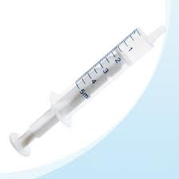 

1. **Bonusová úloha:** Správne doplň tabuľku pojmami, použi všetky:

|  |  |  |  |
| --- | --- | --- | --- |
| **Meno fyzika** | **Krajina** | **Žil asi pred** | **Vynález, objav** |
|  |  |  | Teória relativity |
|  |  |  | Zákon gravitácie, pohybové zákony |
|  |  |  | Výroba elektriny, dynamo |
|  |  |  | Správanie sa telies v kvapalinách |

Michael Faraday

Anglicko rokmi

Grécko rokmi

160 rokmi

Nemeckomi

Isaac Newton

Anglicko

80 rokmi

2 250 rokmi

300 rokmi

Albert Einstein

Archimedes

**Vlastnosti kvapalín a plynov B I.O**

1. Uvedené pojmy roztrieď do dvoch skupín. V prvej budú **telesá**, v druhej **látky**: *voda, vzduch, hrniec, hélium v balóne, stolička, čaj v pohári, železo, džús, vzduch v lopte, drevo, minerálka vo fľaši*

Telesá:. . . . . . . . . . . . . . . . . . . . . . . . . . . . . . . . . . . . . . . . . . . . . . . . . . . . . . . . . . . . . . . . . . . . . . . . . . .

Látky: . . . . . . . . . . . . . . . . . . . . . . . . . . . . . . . . . . . . . . . . . . . . . . . . . . . . . . . . . . . . . . . . . . . . . . . . . .

1. V texte doplň chýbajúce slová. *Prírodná veda, ktorá skúma, opisuje, vysvetľuje prírodné javy sa nazýva*

*. . . . . . . . . . . . . Veci, predmety, ktoré sa nachádzajú okolo nás vo fyzike nazývame. . . . . . . . . . . . . a skladajú sa z . . . . . . . . . . . . . ..*

*Telesá môžu byť z . . . . . . . . . . . . . . , . . . . . . . . . . . . . . a . . . . . . . . . . . . . . . látok.(podľa skupenstva)*

1. Doplň tabuľku:

|  |  |
| --- | --- |
| **Vlastnosti kvapalín** | **Vlastnosti plynov** |
|  |  |

1. V tabuľke podčiarkni vlastnosti, ktoré sú spoločné pre plyny aj kvapaliny.
2. Pomenuj predmetu na obrázku a napíš akú vlastnosť kvapaliny alebo plynu využívajú.

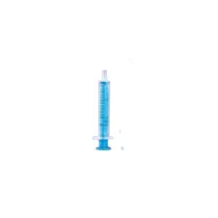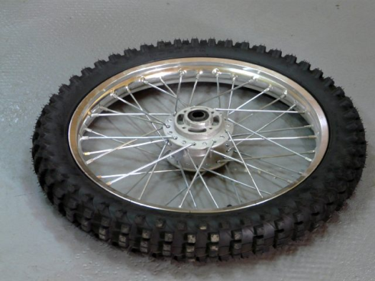 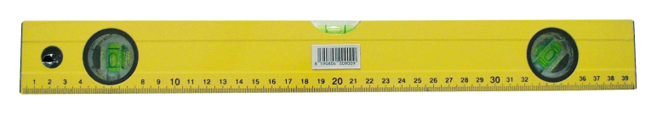

1. Doplň: *Fyzikálna veličina objem má značku . . . . a jej základnou jednotkou je . . . . . . . . . . . . . . . . . . . . . . . . ., ktorý má značku . . . . .*
2. Pri danom odmernom valci urč:

Merací rozsah:. . . . . . . . . . .

Jednotky meradla: . . . . . . . .

Hodnotu 1 dielika . . . . . . . . .

Z odmerného valca urč akú hodnotu predstavuje objem V1 a objem V2

V1 = ____________

V2 = ____________

Merací rozsah:. . . . . . . . . . .

Jednotky meradla: . . . . . . . .

Hodnotu 1 dielika . . . . . . . . .

Zaznač do odmerného valca objem

kvapaliny 35 ml.

1. Premeň: 3000 ml = _________ l 7 l = __________ ml 320 l = _________ ml

52 l = ___________ ml 540 000 ml = __________l 90 000 ml =.________ l

1. l=___________c l 2,35dl=____________ml 47,89ml=__________cl
2. Ako znie Pascalov zákon?
3. Ako nazývame kvapaliny a plyny **spoločným názvom**? .......................................................
4.  Do nádob nalejeme džús a čaj. Dokresli, ako sa ustáli hladina džúsu a čaju v nádobách.



1. **Bonusová úloha:** Správne doplň tabuľku pojmami, použi všetky:

|  |  |  |  |
| --- | --- | --- | --- |
| **Meno fyzika** | **Krajina** | **Žil asi pred** | **Vynález, objav** |
|  |  |  | Teória relativity |
|  |  |  | Zákon gravitácie, pohybové zákony |
|  |  |  | Výroba elektriny, dynamo |
|  |  |  | Správanie sa telies v kvapalinách |

Michael Faraday

Anglicko rokmi

Grécko rokmi

160 rokmi

Nemeckomi

Isaac Newton

Anglicko

80 rokmi

2 250 rokmi

300 rokmi

Albert Einstein

Archimedes